Ergebnisse Meeting:

Authentifizierung


Satz 3:
1-Sie haben den Test zu Gherkin Schulung bestanden. Jetzt im Vergleich zu dieser Studie, Wie gut verstehen Sie die in Gherkin textuellen beschriebenen Szenarien in dieser Studie? Geben Sie eine Note zwischen 1 und 5. (5 bedeutet sehr gut und 1 nicht gut)
2
2. Wie schwer können Sie aus das gerade angesehene Videoanforderungen erkennen? Geben Sie eine Note zwischen 1 und 5. (5 bedeutet sehr schwer und 1 nicht schwer)
3
3. Listen Sie diese Anforderungen auf, die Sie erkennen haben (Schreiben Sie vollständige Aktive Sätze auf) Anmelden habe ich erkannt sowie im gegenzug das Abmelden muss dann auch existieren.
4. Einige Schritte in Gherkin wurden nicht aus den Visionsvideos interpretiert, sondern vom Anforderungsingenieur selbst hinzugefügt. Diese Schritte sind mit #FA markiert und beschreiben die möglichen fehlenden Angaben. Sind Sie mit diesen hinzugefügten Schritten einverstanden? (Ja oder Nein)
Nein
5. Wenn Nein, Erläutern Sie an welche Stelle Sie die Schritte anders interpretiert, hätten
Die gesamte Authentifizierung ist nicht notwendig
6. Wie würden Sie dann die Schritte anders interpretieren?
Nein, da ich davon ausgehe, dass ich einen Account von der Universität nutzen kann.
7. Haben sie andere Anforderung als gegebene Gherkin-Texte? (Ja oder Nein)
Ja
8. Wenn ja, listen Sie diese auf. (Schreiben Sie vollständige Aktive Sätze auf) Wenn ich mich anmelden kann, muss ich mich auch abmelden können.

Folien

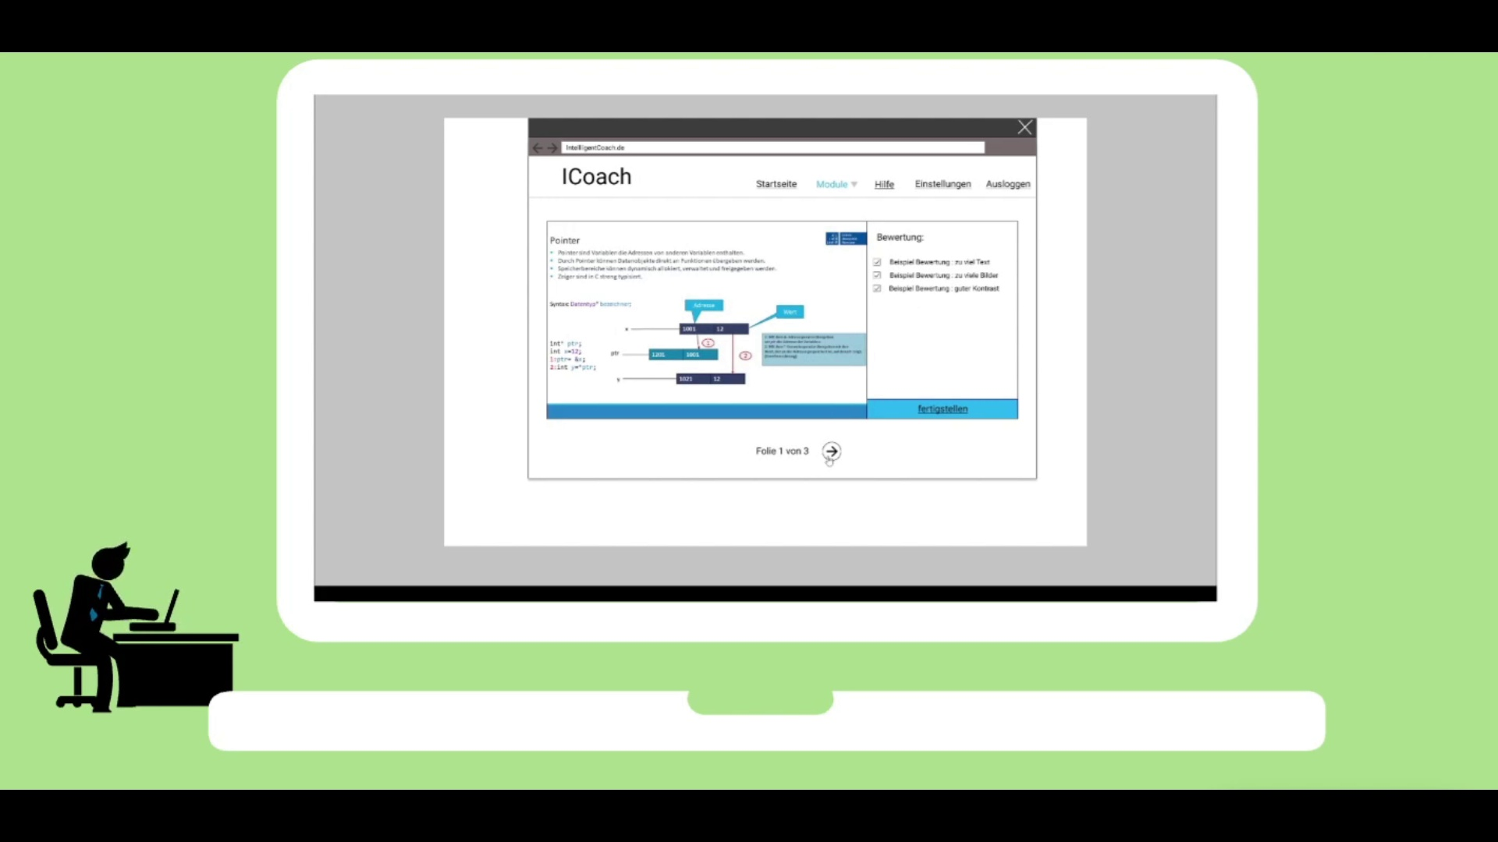
Satz 1:
1-Sie haben den Test zu Gherkin Schulung bestanden. Jetzt im Vergleich zu dieser Studie, Wie gut verstehen Sie jetzt die in Gherkin textuellen beschriebenen Szenarien in dieser Studie? Geben Sie eine Note zwischen 1 und 5. (5 bedeutet sehr gut und 1 nicht gut)
1
2. Wie schwer können Sie aus das gerade angesehene Videoanforderungen erkennen? Geben Sie eine Note zwischen 1 und 5. (5 bedeutet sehr schwer und 1 nicht schwer)
2
3. Listen Sie diese Anforderungen auf, die Sie erkennen haben. (Schreiben Sie vollständige Aktive Sätze auf) Im Reiter Modul muss man Dateien hochladen können. Dann muss ich die Option haben diese bewerten zu lassen. Die Bewertung muss pro Folie und insgesamt angezeigt werden. Die Bewertung findet automatisch statt, ich vermute durch ein externes Programm
4. Erläutern Sie an welche Stelle Sie vielleicht die Gherkin-Texte anders interpretiert hätten –
5. Wie würden Sie dann die Texte anders interpretieren? –
6. Haben sie andere Anforderung als gegebene Gherkin-Texte? (Ja oder Nein)
Ja
7. Wenn ja, listen Sie diese auf. (Schreiben Sie vollständige Aktive Sätze auf) Es muss möglich sein eine Datei hochzuladen.

Vorträge


Satz 2:
1-Sie haben den Test zu Gherkin Schulung bestanden. Jetzt im Vergleich zu dieser Studie, Wie gut verstehen Sie die in Gherkin textuellen beschriebenen Szenarien in dieser Studie? Geben Sie eine Note zwischen 1 und 5. (5 bedeutet sehr gut und 1 nicht gut)
1
2. Wie schwer können Sie aus das gerade angesehene Videoanforderungen erkennen? Geben Sie eine Note zwischen 1 und 5. (5 bedeutet sehr schwer und 1 nicht schwer)
3
3. Listen Sie diese Anforderungen auf, die Sie erkennen haben (Schreiben Sie vollständige Aktive Sätze auf)
Ich kann Videos hochladen. Ich kann diese von anderem Bewerten und mir die Bewertung anschauen. Ich kann sehen, wer das Video geschaut hat. Ich kann ein Link erstellen und diesen teilen.
4. Einige Schritte in Gherkin wurden nicht aus den Visionsvideos interpretiert, sondern vom Anforderungsingenieur selbst hinzugefügt. Diese Schritte sind mit #FA markiert und beschreiben die möglichen fehlenden Angaben. Sind Sie mit diesen hinzugefügten Schritten einverstanden? (Ja oder Nein)
Ja
5. Wenn Nein, Erläutern Sie an welche Stelle Sie die Schritte anders interpretiert hätten –
6. Wie würden Sie dann die Schritte anders interpretieren? –
7. Haben sie andere Anforderung als gegebene Gherkin-Texte? (Ja oder Nein)
Ja
8. Wenn ja, listen Sie diese auf. (Schreiben Sie vollständige Aktive Sätze auf) Ich kann ein Video vom Vortrag hochladen.

